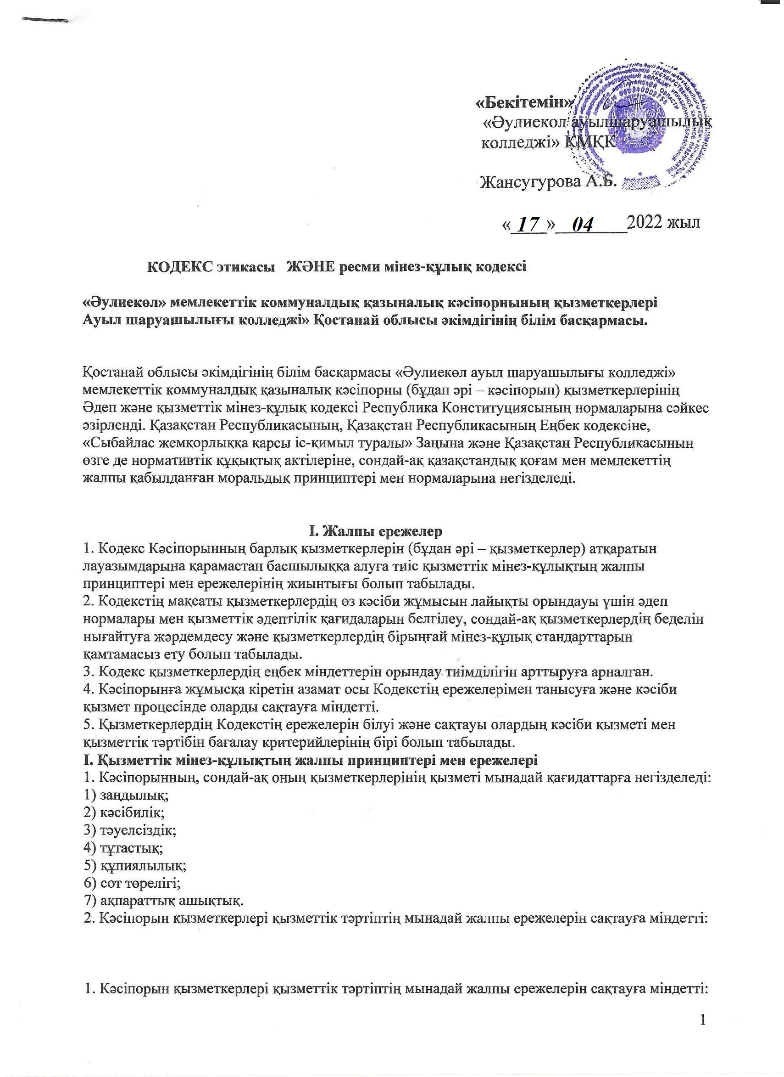

1) адам мен азаматтың құқықтары мен бостандықтарын тану, сақтау және қорғау Кәсіпорын қызметінің негізгі мәні мен мазмұнын айқындайды;

2) Кәсіпорынның тиімді жұмысын қамтамасыз ету мақсатында қызметкерлердің қызметтік міндеттерін адал және кәсіби түрде орындау;

3) қызметкердің қызметі Кәсіпорын қызметінің көлемі мен мақсаттары, сондай-ақ лауазымдық нұсқаулықта бекітілген өкілеттіктер шегінде жүзеге асырылады;

4) қызметкер өзінің қызметтік міндеттерін орындау кезінде:

- жекелеген азаматтардың, кәсіби немесе әлеуметтік топтар мен ұйымдардың ықпалынан тәуелсіз болу;

- өзiнiң қызметтiк мiндеттерiн адал атқаруына күмән тудыруы мүмкiн, оның iшiнде қандай да бiр жеке, мүлiктiк (қаржылық) және басқа да мүдделердiң ықпалымен байланысты әрекеттерден аулақ болуға, сондай-ақ оның беделiне немесе қызметшiнiң беделiне нұқсан келтiретiн жанжалды жағдайларды болдырмауға; кәсіпорын;

- саяси партиялар мен қоғамдық бiрлестiктердiң шешiмдерiмен оның қызметiне ықпал ету мүмкiндiгiн болдырмай, бейтараптылықты сақтауға;

- кәсіптік этика нормаларын және іскерлік мінез-құлық ережелерін сақтауға;

- азаматтармен және лауазымды тұлғалармен қарым-қатынаста дұрыстық пен ұқыптылық таныту;

Қазақстан және басқа мемлекеттер халықтарының әдет-ғұрыптары мен дәстүрлеріне төзімділік пен құрмет көрсетуге, әртүрлі этникалық, әлеуметтік топтар мен конфессиялардың мәдени және басқа да ерекшеліктерін ескеруге, ұлтаралық және конфессияаралық келісімді нығайтуға;

- бұқаралық ақпарат құралдары өкілдерінің кәсіпорынның жұмысы туралы халықты ақпараттандыру жөніндегі қызметін құрметтеуге, сондай-ақ белгіленген тәртіпте сенімді ақпарат алуға көмек көрсетуге;

- өз құзыреті шегінде ресурстарды барынша тиімді басқаруды қамтамасыз етуге үнемі ұмтылу;

- қолданыстағы заңнамада белгіленген тәртіппен сыбайлас жемқорлық көріністеріне қарсы тұру және оның алдын алу шараларын қабылдау;

- қызметтік міндеттерін орындау кезінде адалдық, бейтараптық және әділдік көрсетуге, қауіпті сыбайлас жемқорлық мінез-құлыққа жол бермеуге (өзгелер пара беруге уәде немесе ұсыныс ретінде, пара алу туралы келісім немесе талап ету ретінде қабылдануы мүмкін мінез-құлық) пара алу немесе басқа сыбайлас жемқорлық құқық бұзушылық жасау мүмкіндігі ретінде).

1) қызметкер өзінің қызметтік міндеттерін орындау кезінде:

- кез келген кәсіби немесе әлеуметтік топтар мен ұйымдарға артықшылық беруге;

- жеке мәселелерін шешу кезінде ұйымдардың, лауазымды адамдар мен азаматтардың қызметіне ықпал ету үшін қызметтік жағдайды пайдалануға.

1. Сыбайлас жемқорлыққа қарсы күрес мақсатында қызметкерге:

- сыбайлас жемқорлық құқық бұзушылықтар жасауға итермелеу мақсатында онымен байланысқан кез келген тұлғалардың барлық жағдайлары туралы жұмыс берушіге, прокуратураға, құқық қорғау органдарына хабарлауға;

- жеке және заңды тұлғалардан қызметтік міндеттерін орындауға байланысты сыйақы (сыйлықтар, ақшалай сыйақылар, несиелер, материалдық қызметтер, ойын-сауық, демалыс, көлікті пайдаланғаны үшін төлемдер және басқа да сыйақылар) алмауға;

- мүдделер қақтығысының туындауының алдын алу және туындаған мүдделер қақтығысының жағдайларын шешу бойынша шаралар қабылдауға, қызметтік міндеттерді орындау кезінде мүдделер қақтығысына әкелетін немесе соқтыруы мүмкін жеке мүдделер тудыратын жағдайлардың туындауына жол бермеуге, хабардар етуге; пайда болған мүдделер қақтығысының немесе оның пайда болу мүмкіндігі туралы ол білген бойда сіздің тікелей жетекшіңізге.

2. Қызметкер ресми ақпаратты Қазақстан Республикасының заңнамасына сәйкес қабылданған Кәсіпорында қолданыстағы стандарттар мен талаптарға сәйкес өңдеуге және беруге құқылы.

Қызметкер өзiнiң қызметтiк мiндеттерiн орындауға байланысты өзiне белгiлi болған, рұқсатсыз жария еткенi үшiн жауап беретiн мәлiметтердiң қауiпсiздiгi мен құпиялылығын қамтамасыз ету жөнiнде тиiстi шараларды қолдануға мiндеттi.

3. Басқа қызметкерлерге қатысты ұйымдастырушылық және басқарушылық өкілеттіктерге ие қызметкер:

- олар үшін кәсіпқойлықтың, мінсіз беделдің үлгісі болуға, ұйымда немесе оның бөлімшесінде нәтижелі жұмыс істеуге қолайлы моральдық-психологиялық ахуалды қалыптастыруға үлес қосуға ұмтылу;

- сыбайлас жемқорлықтың алдын алу, сондай-ақ оған бағынысты қызметкерлердің қауіпті сыбайлас жемқорлық әрекеттеріне жол бермеу және өзінің жеке мінез-құлқымен адалдық, бейтараптық және әділдік үлгісін көрсету бойынша шаралар қабылдау;

- қызметкерлерді саяси партиялардың, қоғамдық бірлестіктердің және діни ұйымдардың қызметіне қатысуға мәжбүрлеу жағдайларына жол бермеу;

- қарамағындағы қызметкердің мүдделер қақтығысына әкелетін немесе соқтыруы мүмкін жеке мүддесі бар екенін білсе, мүдделер қақтығысының алдын алу немесе шешу бойынша шаралар қабылдау.

**Қызметкерлердің мінез-құлқының этикалық ережелері**

1. Қызметкер қызметтік мінез-құлық кезінде адам, оның құқықтары мен бостандықтары ең жоғары құндылық болып табылатын, ал әрбір азаматтың жеке өміріне қол сұғылмаушылыққа, жеке және отбасы құпиясына, ар-намысын, қадір-қасиетін және өзінің игілігін сақтауға құқығы бар екендігі туралы конституциялық ережелерге сүйенуге міндетті. аты.

2. Қызметкер қызметтік мінез-құлық кезінде:

- жынысына, жасына, нәсіліне, ұлтына, тіліне, азаматтығына, әлеуметтік, мүліктік немесе отбасылық жағдайына, саяси немесе діни басымдылығына байланысты кемсітушілік сипаттағы мәлімдемелер мен әрекеттердің кез келген түрі;

- дөрекілік, немқұрайлылық таныту, менмендік, біржақты пікірлер, заңсыз, орынсыз айыптаулар;

- қорқытулар, қорлайтын сөздер немесе ескертулер, қалыпты қарым-қатынасқа кедергі келтіретін немесе заңсыз мінез-құлықты тудыратын әрекеттер.

3. Қызметкерлер өздерінің кәсіби мінез-құлқы арқылы ұжымда бір-бірімен іскерлік қарым-қатынастар мен сындарлы ынтымақтастық орнатуға үлес қосуға шақырылады.

Қызметкерлер азаматтармен және әріптестермен қарым-қатынаста сыпайы, мейірімді, дұрыс, мұқият, шыдамдылық танытуы керек.

4. Қызметкердiң қызметтiк мiндеттерiн атқару кезiндегi сыртқы келбетi еңбек жағдайларына қарай азаматтардың Кәсіпорынға деген құрметпен қарауына ықпал етуге, сондай-ақ қажет болған жағдайда ұстамдылықпен ерекшеленетін жалпы қабылданған іскерлік стильге сәйкес келуге тиіс. дәстүрлілік, дәлдік.

**I. Кодекстің ережелерін бұзғаны үшін жауапкершілік**

1. Қызметкердiң Кодекстiң ережелерiн бұзуы талдауға және бұзушылық фактiсiн растауға - моральдық айыптауға жатады.

2. Кодекс ережелерінің сақталуы аттестаттауды жүргізу кезінде, Кәсіпорынның жоғары тұрған лауазымдарына жоғарылату үшін кадр резервін қалыптастыру кезінде, сондай-ақ тәртіптік жазалар қолдану кезінде ескеріледі.

.